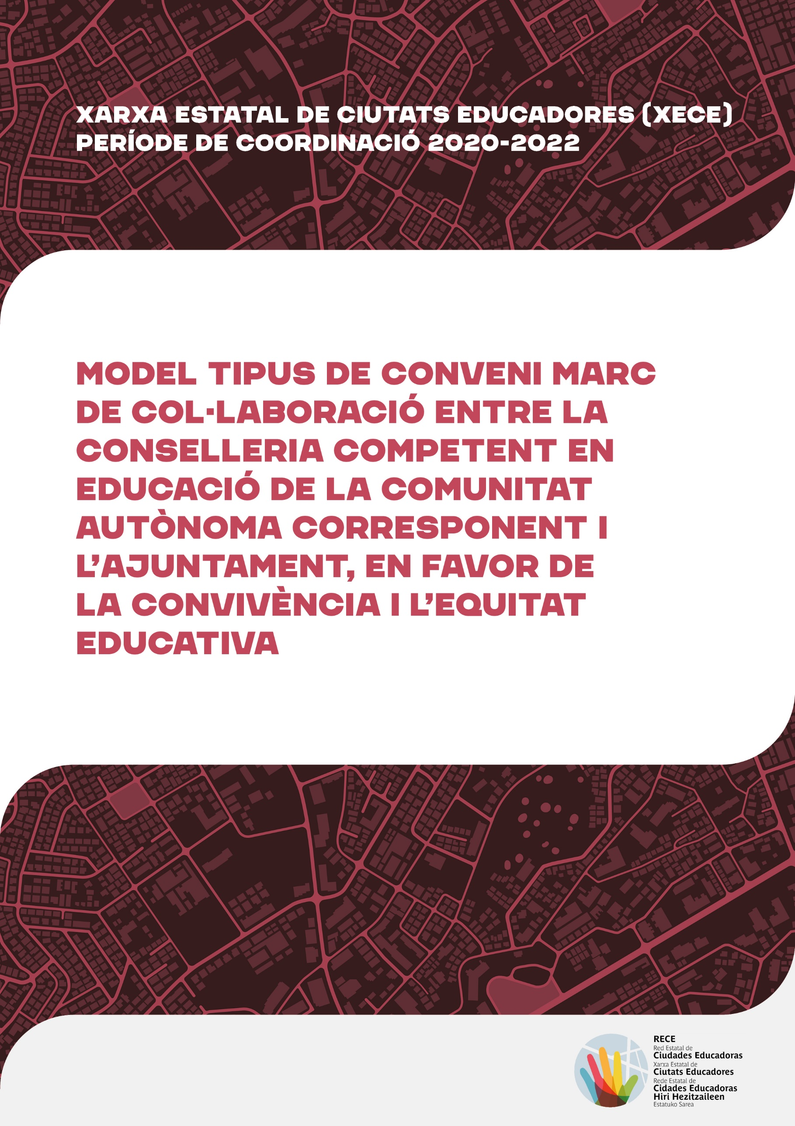

XARXA ESTATAL DE CIUTATS EDUCADORES (XECE)
www.edcities.org/rece

AUTORIA
Servei Municipal d’Educació
Ajuntament de Vitòria-Gasteiz

DISSENY I MAQUETACIÓ
La Debacle, SL

DATA DE PUBLICACIÓ
Juny 2021

INTRODUCCIÓ
No hi ha dubte que la diversitat creixent que s’observa als nostres municipis i la gran incertesa davant els canvis dels models socials que vivim incideixen de manera molt intensa en l’educació. Si bé la diversitat és una realitat que s’ha de valorar en termes de riquesa social, també genera o pot generar situacions i condicions de desigualtat que cal corregir.

Avançar en equitat educativa i contribuir a garantir el dret a una educació de qualitat i al desenvolupament de totes les persones són, sense cap mena de dubte, dos dels pilars en què s’ha d’assentar la ciutat educadora si anhelem una societat cohesionada i el benestar de les generacions actuals i futures que hi viuen.

Per això, cal aglutinar esforços amb la conselleria competent en matèria d’educació de la comunitat autònoma corresponent per tal que des d’una acció política coordinada i innovadora, i des del principi d’equitat educativa i inclusió, puguem donar la millor resposta a la diversitat i als canvis profunds que experimenten les nostres ciutats en relació amb l’educació.

Conscient de tot això, la Comissió de Seguiment de la Xarxa Estatal de Ciutats Educadores (XECE) va incloure en el Pla d’acció de la XECE 2020, aprovat el 18 de maig de 2020, la necessitat de “definir un model de conveni marc de col·laboració entre les ciutats educadores i la conselleria competent en matèria d’educació de la comunitat autònoma corresponent per desenvolupar mesures sobre convivència i equitat educativa”.

Aquest document desenvolupa un model tipus de conveni marc de col·laboració amb la conselleria corresponent i competent en educació, aprovat per la Comissió de Seguiment de la XECE el 17 de març de 2021. La proposta que es presenta tot seguit té com a objectiu facilitar a les ciutats de la XECE un possible model per formalitzar acords de col·laboració, de caràcter marc, amb la conselleria corresponent i competent en matèria d’educació. Proposta que, si s’escau, s’ha d’adaptar a la realitat de cada municipi i de cada comunitat autònoma.
CONVENI MARC DE COL·LABORACIÓ ENTRE LA CONSELLERIA COMPETENT EN EDUCACIÓ DE L’ADMINISTRACIÓ DE LA COMUNITAT AUTÒNOMA DE I L’AJUNTAMENT DE , EN FAVOR DE LA CONVIVÈNCIA I L’EQUITAT EDUCATIVA

, de de

REUNIDES/REUNITS
D’una banda, la/el Sra./Sr. , consellera o conseller de la conselleria competent en matèria d’educació de l’Administració de la comunitat autònoma de , amb seu a , plaça o carrer , i CIF .

D’altra banda, la/el Sra./Sr. , alcaldessa presidenta o alcalde president de l’Ajuntament de , amb seu a , plaça o carrer , i CIF .

Ambdues/ambdós, que compareixen en virtut de les atribucions que els confereixen els seus càrrecs i es reconeixen la capacitat legal necessària per subscriure aquest conveni marc de col·laboració,

EXPOSEN
PRIMER. Que la conselleria competent en matèria d’educació de l’Administració de la comunitat autònoma de té encomanades les facultats que es deriven de l’Estatut d’Autonomia en relació amb els ensenyaments tant de règim general com especial, amb la inclusió de les diverses etapes i nivells, i l’educació superior, com també aquelles activitats d’aprenentatge que comportin l’adquisició o l’increment de les qualificacions al llarg de tota la vida. (Adaptar al text a la realitat de cada comunitat autònoma).

SEGON. Que la conselleria competent en matèria d’educació de l’Administració de la comunitat autònoma de , des d’una visió integral de l’educació, té la necessitat d’avançar en la qualitat del sistema educatiu i promoure l’equitat, la cohesió social, l’educació en valors i el respecte a la pluralitat i la llibertat de pensament i creences, com també els drets humans i la defensa de la diversitat.

Els canvis socials profunds que s’adverteixen en la societat exigeixen fer passos cap a l’excel·lència, des de l’equitat, i preservar la qualitat. Aquests objectius s’han traduït en compromisos que ha adquirit la conselleria competent en matèria d’educació en el programa de govern d’aquesta legislatura i, al seu torn, en les mesures de millora del sistema educatiu de la comunitat autònoma de , que inclou una línia de treball estratègica que busca impulsar de manera conjunta la inclusió, l’equitat i l’excel·lència educativa.

Posteriorment, aquests objectius s’han concretat en algunes de les accions previstes en . (Citar els plans educatius de la comunitat autònoma destinats a l’impuls de l’escola inclusiva).

TERCER. Que l’Ajuntament de acompleix competències adscrites a l’Administració municipal en matèria d’educació; crea i gestiona de manera directa serveis, recursos i programes educatius; coordina les actuacions educatives impulsades pels diferents departaments o àrees municipals; col·labora amb l’Administració educativa en la implementació d’actuacions educatives complementàries a l’educació formal, i promou, en col·laboració amb els agents educatius i socials implicats, una política educativa municipal tendent a la construcció progressiva de com a ciutat educadora.

QUART. Que l’Ajuntament de s’ha adherit a la Carta de Ciutats Educadores, impulsada per l’Associació Internacional de Ciutats Educadores (AICE) i està compromès amb el desenvolupament del municipi o de la ciutat com a ciutat educadora, és a dir, amb el principi d’impulsar l’educació com un dels eixos transversals del seu projecte i amb l’articulació de tots els recursos i els agents que incideixen en el territori, per tal de contribuir a desenvolupar el dret a una educació de qualitat per a totes les persones.

CINQUÈ. Que l’Administració de la comunitat autònoma de i l’Ajuntament de han desenvolupat diverses col·laboracions en l’àmbit de les polítiques públiques i, en virtut dels seus compromisos, consideren que cal instrumentar els mecanismes que impulsin la coordinació i la col·laboració mútues, per tal d’aglutinar sinergies per aprofitar millor els recursos d’ambdues institucions en favor de la convivència i l’equitat educativa.

SISÈ. Que els nous reptes amb què s’enfronta la nostra, cada vegada més plural i diversa, societat i la gran incertesa davant els canvis dels models socials que vivim incideixen de manera molt intensa en l’educació, i, per tant, totes les institucions hem d’aglutinar esforços per tal de donar, des d’una acció política coordinada i innovadora, la millor resposta.
Per això, amb un esperit de cooperació entre ambdues institucions, les parts acorden establir, amb l’aprovació prèvia per part de l’òrgan de govern de cada una, aquest conveni marc de col·laboració, sobre la base de les següents

CLÀUSULES
Primera. OBJECTE
L’objecte d’aquest conveni marc és articular un sistema de col·laboració entre la conselleria competent en matèria d’educació de l’Administració de la comunitat autònoma de i l’Ajuntament de per definir i coordinar el desenvolupament d’actuacions d’interès comú per promoure la convivència i l’equitat educativa al municipi o la ciutat de .

Segona. OBJECTIU
Aquest sistema de col·laboració mútua té com a objectiu principal regular mecanismes i iniciatives o projectes de col·laboració entre les parts signants per afavorir la convivència i l’equitat educativa i prioritzar els entorns més desafavorits i els centres educatius que escolaritzen l’alumnat en risc o situació de més vulnerabilitat socioeconòmica i/o cultural.

Els projectes d’actuació conjunta al municipi de s’han de vincular als àmbits fonamentals següents (a tall d’exemple, se citen alguns possibles àmbits d’actuació, que s’han de concretar en cada cas):

- La informació i l’orientació a les famílies en el procés d’escolarització en favor d’una escolarització no segregada per raons de caràcter socioeconòmic i/o cultural.
- La comunicació i la sensibilització de la població per posar en valor la diversitat i la convivència.
- La promoció de la convivència positiva dins i fora dels centres educatius.
- La detecció i la intervenció precoç en situacions de vulnerabilitat, risc i desprotecció infantil i adolescent, o amb necessitats específiques de suport educatiu.
- La coordinació per acollir l’alumnat que acabi d’arribar d’origen estranger.
- La coordinació i la col·laboració amb els serveis socials municipals per atendre l’alumnat en risc o en situació d’exclusió social o amb necessitats psicosocials específiques en l’àmbit escolar.
- La formació en competències parentals, des del paradigma de la parentalitat positiva, adreçada a les famílies dels centres educatius.
- La millora de la imatge i de l’atractiu dels centres educatius d’entorns desafavorits i l’enfortiment dels seus projectes educatius.
- L’obertura del centre educatiu al barri i l’impuls d’iniciatives socioeducatives amb la col·laboració i la implicació de la comunitat.
- Ajuts complementaris per a les famílies en situació de més desavantatge socioeconòmic, de manera que es faciliti l’accés i l’aprofitament de les oportunitats socioeducatives en igualtat d’oportunitats.
- El suport i la capacitació a les famílies i les associacions en què s’organitzen per permetre’n una posició millor i una implicació més gran en l’educació i en la comunitat educativa, a més de posar l’accent en el valor de la diversitat i en la corresponsabilitat dels homes en l’educació.
- Aquells altres àmbits d’actuació que estiguin relacionats directament amb l’objecte del conveni i que en el procés de treball s’hagin considerat d’interès.

Tercera. DESENVOLUPAMENT DEL CONVENI MARC DE COL·LABORACIÓ
Les actuacions concretes que s’han de desenvolupar entre ambdues entitats per assolir l’objectiu que s’estableix en la clàusula segona s’han de plasmar a través de convenis específics.

Aquests convenis específics els ha d’acordar la comissió tècnica que es defineix en la clàusula quarta i s’han de tramitar i aprovar de conformitat amb la normativa interna d’ambdues institucions aplicable en cada cas.

Quarta. COMISSIÓ TÈCNICA
Per tal de definir i desenvolupar els convenis específics i la resta de mecanismes de col·laboració i coordinació, i per fer-ne el seguiment, les parts es comprometen a constituir una comissió tècnica formada per tres persones representants de cada institució, o les persones en qui deleguin, que s’ha de reunir almenys una vegada al trimestre, i tantes vegades com es consideri necessari, a petició de qualsevol de les parts.

Funcions de la comissió tècnica:
- Identificar noves necessitats i proposar iniciatives vinculades als àmbits d’actuació que s’estableixen en aquest conveni marc de col·laboració.
- Dissenyar les iniciatives o les actuacions que consideri oportunes, dimensionar-les i quantificar els recursos necessaris per executar-les.
- Valorar les propostes que puguin fer terceres parts i analitzar-ne la viabilitat i l’adequació sota el marc d’actuació d’aquest conveni.
- Elaborar els convenis específics que recullin els compromisos concrets de cada part per portar a terme les actuacions proposades.
- Establir els mecanismes que calgui perquè les actuacions s’executin correctament.
- Fer el seguiment de les actuacions que es desenvolupin i avaluar-ne l’eficàcia.
- Informar anualment sobre l’assoliment dels resultats previstos.
- Interpretar i resoldre de manera amistosa qualsevol desacord que pugui sorgir en el desenvolupament del conveni.
- Altres funcions que es considerin convenients.

Composició de la comissió tècnica:
Les parts han de designar tres representants que han de participar de manera permanent en la comissió tècnica, a la qual també poden acudir com a convidades altres persones de cadascuna de les institucions, representants dels centres educatius o dels agents socioeducatius que participin en les iniciatives que es posin en marxa en el marc del conveni. Així mateix, hi poden participar en qualitat de convidades les persones expertes o les personalitats que la comissió tècnica consideri oportú.

Les persones representants permanents de la conselleria competent en matèria d’educació de l’Administració de la comunitat autònoma de són .

Les persones representants permanents de l’Ajuntament de són .

Cinquena. APORTACIONS ECONÒMIQUES
Els projectes i les actuacions que es plantegin en els convenis específics s’han de finançar amb les aportacions econòmiques provinents de la conselleria competent en matèria d’educació de l’Administració de la comunitat autònoma de i de l’Ajuntament de , sempre que hi hagi crèdit adequat i suficient per fer-ho. Si s’escau, es pot disposar de les subvencions, els ajuts i altres fonts de finançament externes que es puguin obtenir en el marc de les activitats previstes.

A més, ambdues institucions es comprometen a posar a disposició els recursos personals i els mitjans materials que es considerin necessaris per desenvolupar les iniciatives acordades per la comissió tècnica en el marc del conveni.

Sisena. VIGÈNCIA DEL CONVENI MARC DE COL·LABORACIÓ
Aquest conveni té una vigència de dotze mesos des del dia en què se signi. No obstant això, s’entén prorrogat tàcitament per períodes anuals fins a un màxim de quatre anys. El conveni es pot interrompre, per qualsevol de les parts, mitjançant la denúncia expressa efectuada durant el mes anterior a la finalització del termini de vigència.

Setena. INTERPRETACIÓ DEL CONVENI I RESOLUCIÓ DE CONFLICTES
Les qüestions que es puguin suscitar quant a la interpretació i l’execució d’aquest conveni les ha de resoldre la comissió tècnica a què es refereix la clàusula quarta.

Les parts es comprometen a solucionar amb tots els mitjans que tinguin a l’abast, mitjançant el diàleg i la negociació, totes les discrepàncies que puguin sorgir quant al compliment d’aquest conveni.

Vuitena. DENÚNCIA I RESOLUCIÓ DEL CONVENI
És causa de resolució per a les parts signants del conveni l’incompliment de les clàusules que conté i qualssevol altres que, derivades de la seva naturalesa, es recullin en la legislació vigent.

En el supòsit d’incompliment del conveni per qualsevol de les parts, es pot notificar a la part incomplidora un requeriment perquè en el termini d’un mes compleixi les obligacions o els compromisos que es considerin incomplerts.

En cas que transcorregut el termini indicat en el requeriment persisteixi l’incompliment, la part que l’ha adreçat ha de notificar a les parts signants la concurrència de la causa de resolució, i el conveni s’ha d’entendre resolt. Els efectes de la resolució del conveni es regeixen per la normativa en vigor.

En qualsevol cas, les parts es comprometen a finalitzar el desenvolupament de les accions iniciades abans de la notificació de la denúncia.

Novena. MODIFICACIONS
Qualsevol modificació del conveni s’ha de comunicar i ha de tenir el vistiplau previ de l’Administració general de la comunitat autònoma de i de l’Ajuntament de i l’han d’aprovar els òrgans corresponents d’ambdues institucions.
Com a prova de conformitat, les parts intervinents signen per duplicat aquest conveni marc de col·laboració, en el lloc i la data que s’indiquen en l’encapçalament.

Per part de la comunitat autònoma de | Per part de l’Ajuntament de  Alcaldessa presidenta o alcalde president de

